VMware、Ubuntu 22.04.5、ROS 2 与 ORB-SLAM2 安装操作说明书
按照第1章至第7章依次操作。除特别说明外，安装 Ubuntu 之后的命令都在 Ubuntu 虚拟机的终端中输入。一次复制一个完整代码块，执行结束后再进行下一步，在ubuntu命令框内复制是Ctrl+Shift+C，粘贴是Ctrl+Shift+V，运行命令前务必仔细检查。
本实验安装 ROS 2 Humble，并使用 ORB-SLAM2 独立程序运行数据集。最后能显示 RGB-D 跟踪和地图，并生成轨迹文件，即完成本实验。
资料包中的 orbslam2-ubuntu2204.patch 是第6章要使用的兼容补丁，请保留。

前置资源包（提前下载好）：
vmware虚拟机资源：百度网盘 阿里云盘-分享文件 (下载17.5.0-22583795版本即可)
ubuntu22.04.5资源：清华大学开源软件镜像站 （找到文件ubuntu-22.04.5-desktop-amd64.iso然后点击下载）

🖥️ 第1章：下载并安装 VMware

1.1 检查电脑的虚拟化功能
- 在 Windows 按 Ctrl+Shift+Esc，打开任务管理器。
- 点击“性能”→“CPU”，查看右下方的“虚拟化”。
- 如果显示“已启用”，直接进行第1.2节。
- 如果显示“已禁用”，保存文件，打开 Windows“设置”→“恢复”→“高级启动”→“立即重新启动”。Windows 10 的“恢复”位于“更新和安全”中。
- 依次选择“疑难解答”→“高级选项”→“UEFI 固件设置”→“重启”，进入 BIOS。
- 找到 Intel Virtualization Technology、VT-x、SVM Mode 或 AMD-V，设置为 Enabled。名称和所在菜单因电脑而异，可按电脑厂商说明查找。
- 选择 Save & Exit，保存并重启。回到任务管理器确认“虚拟化：已启用”。

1.2 下载 VMware 安装包
资源网站：Broadcom 官方支持网站
如果官网打不开或者太慢了的话请找到文章开头的资源进行下载

1.3 安装 VMware
第一步： 下载文件：安装之后是这样的界面
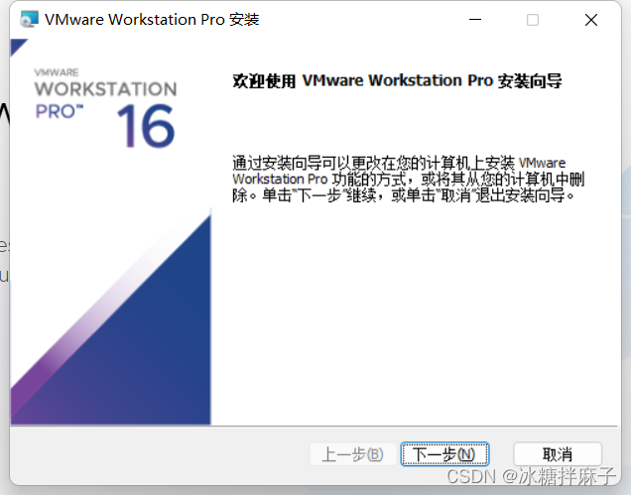
第二步：到选择位置的时候可以更改一下安装位置，防止c盘爆掉...
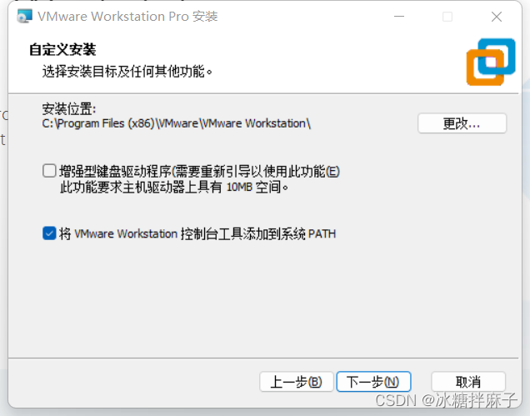
第三步：这里我就改成了Y盘（当然是我自己定义的Y：）新的盘符下可能没有vmware文件夹，可以自己新创建一个，这样可能会好管理一些哦！
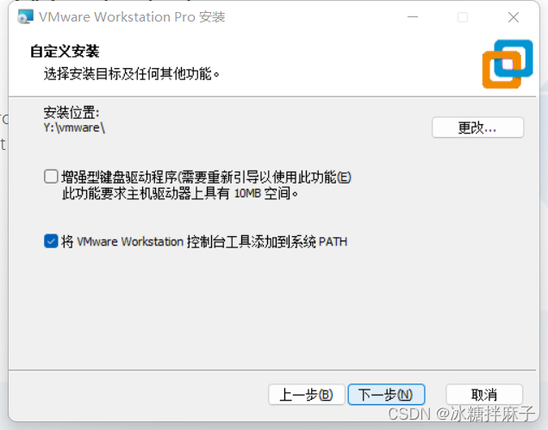
第四步：到下面图片中的这一个步骤，可以点击许可证，输入密钥就可以使用了，
密钥可以去某度或者其他地方搜索一个拿来用就好！！
如果直接点击完成的话，可以有试用的时间，也可以使用
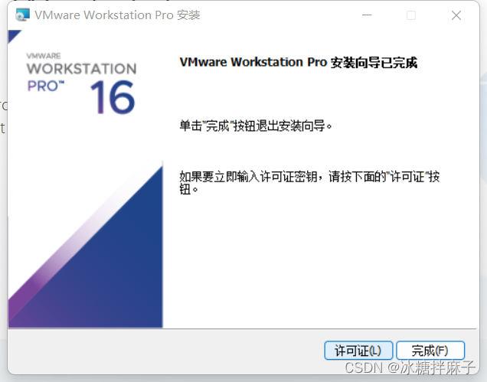

💿 第2章：创建虚拟机并安装 Ubuntu 22.04.5

2.1 下载 Ubuntu 镜像
资源网站：Ubuntu 22.04.5 官方下载目录。
- 在 Windows 浏览器中打开上述网站。
- 找到并点击 ubuntu-22.04.5-desktop-amd64.iso。
- 将文件保存到 Windows 的下载目录，等待下载完成。
如果官网打不开或者太慢了的话请找到文章开头的资源进行下载

2.2 新建虚拟机
打开之后是这个样子：
点击图中红色箭头指向的空白位置，右键—新建虚拟机
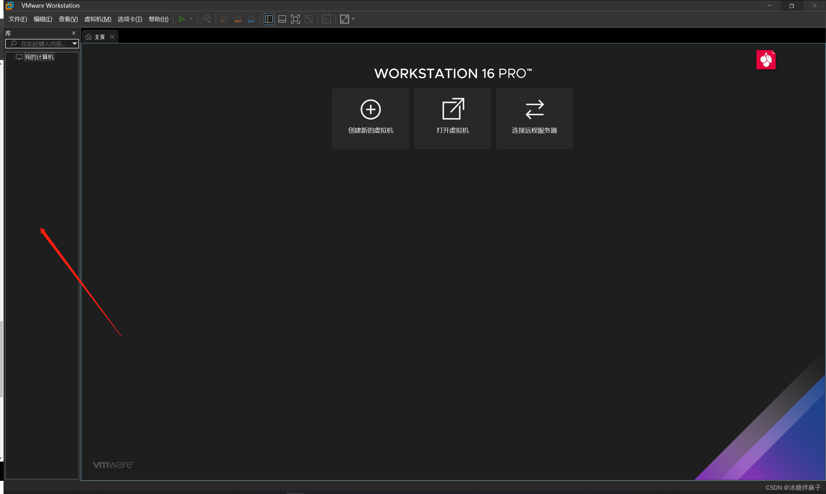
这里使用推荐的就好啦
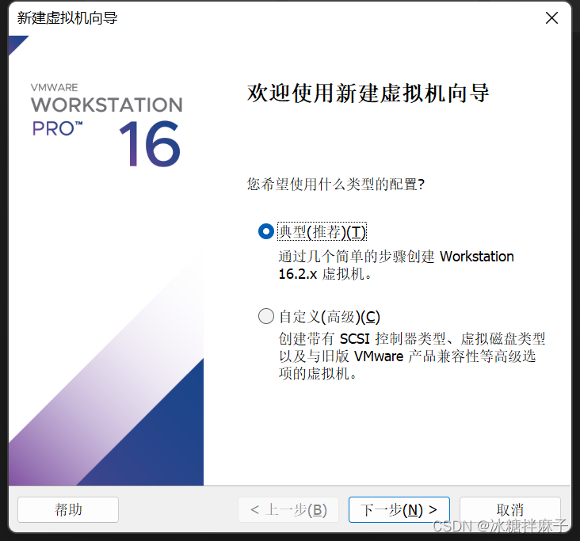

2.3 安装 Ubuntu
下面开始导入镜像源辣！~ 浏览并选择你下载的ubuntu iso文件
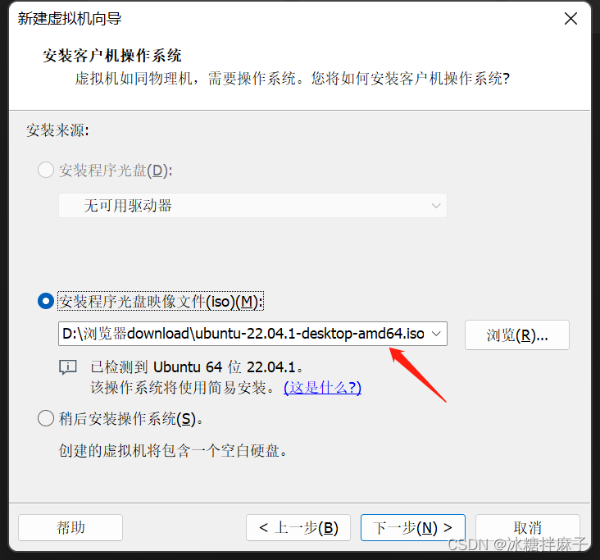
下载完之后就可以点击下一步啦，这里按照提示的填写就好啦！
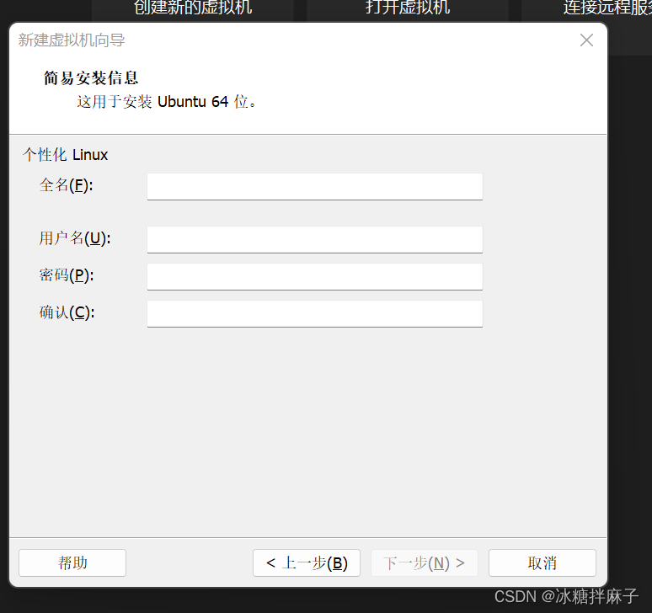
这里的路径还是可以改一下的，尽量自己记住，然后点击下一步下一步就好
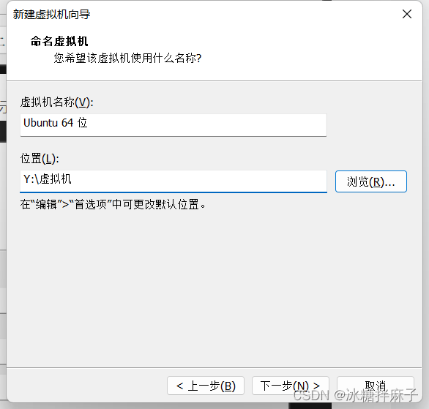
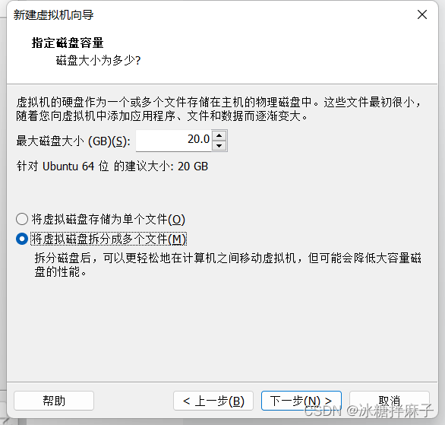
安装完成后，虚拟机就会自动打开，
点击continue 就好
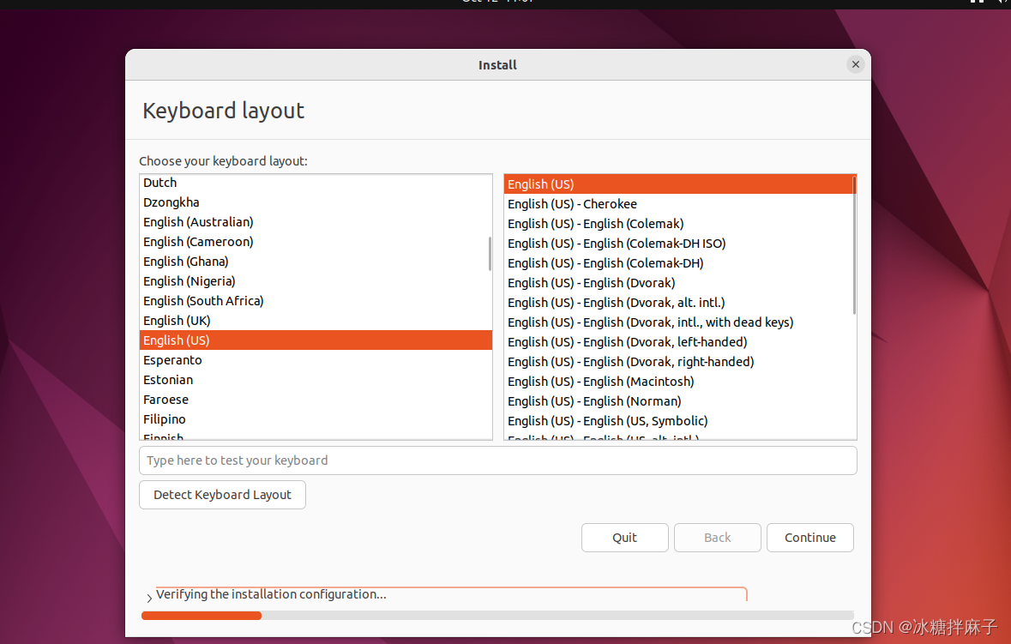
如果出现这个，如果你之前没有安装过虚拟机就直接点install now就好
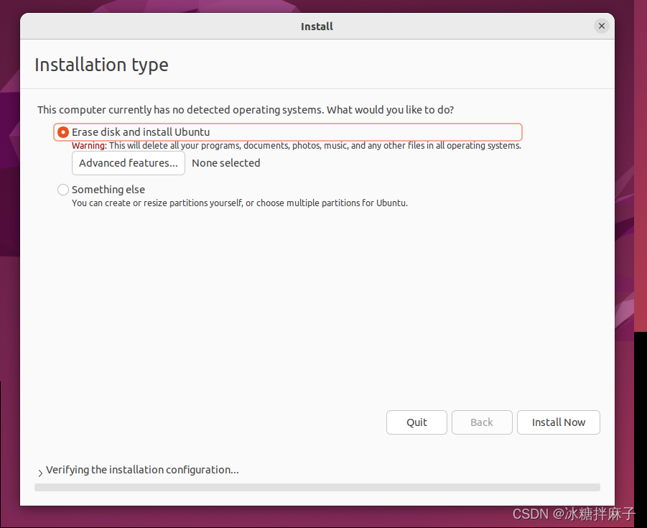
接下来过程中可能会让你填写computer name 还有密码之类的，按照要求填写就好了，然后就漫长的等待他安装完毕
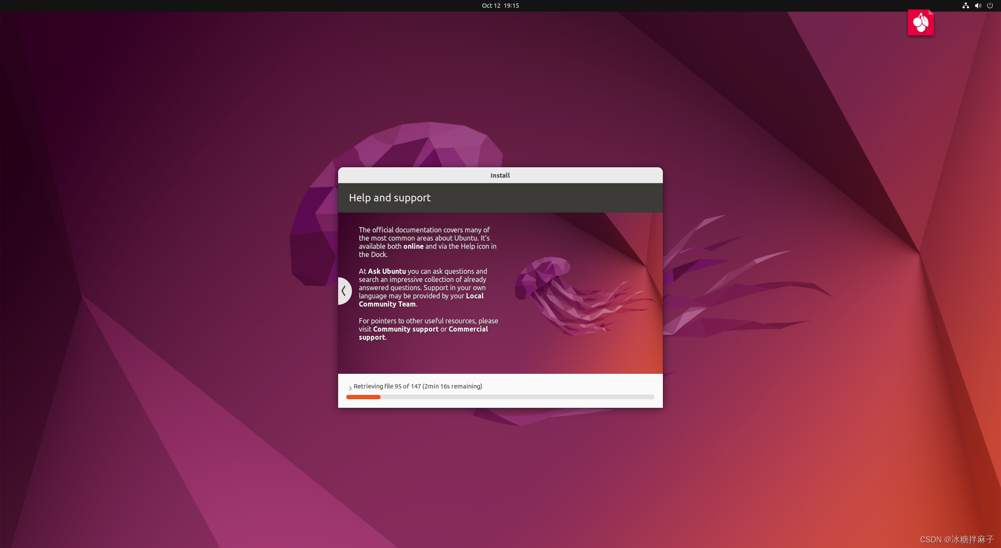
安装完之后会提示你重启虚拟机就可以使用了
这样就安装完成咯！
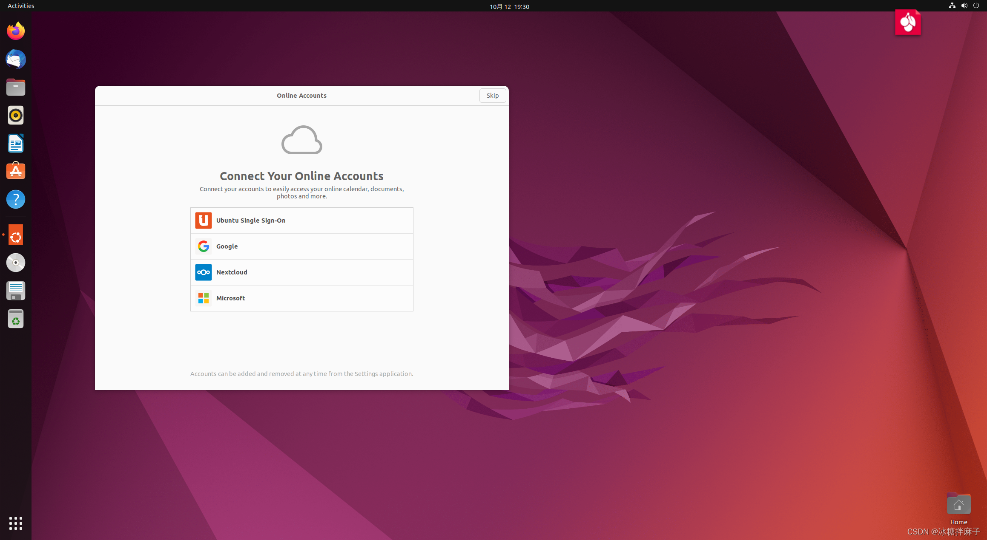
安装完成之后如果想改成中文，可以去setting中的language修改语言，修改完语言重启之后会提示你把原始的英文目录更改为中文，点击update就可以。
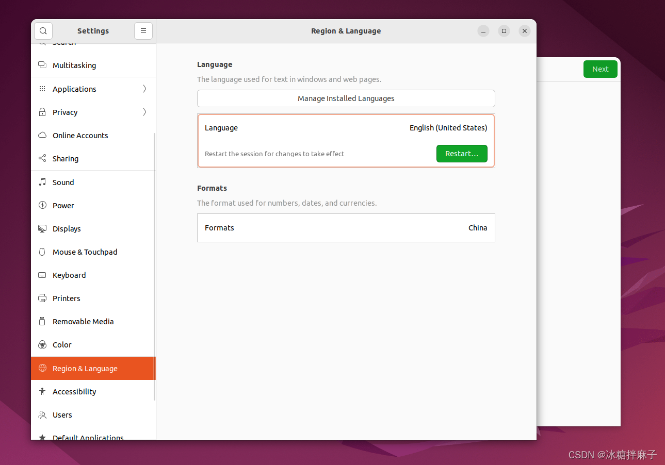

🔧 第3章：完成 Ubuntu 必要配置

3.1 联网并更新系统
- 点击 Ubuntu 右上角网络图标，确保 Wired 已开启。
- 在 Ubuntu 浏览器中打开 Ubuntu 官网，确认可以联网。校园网需要认证时，先按学校要求完成认证。
- 按 Ctrl+Alt+T 打开终端。
- 依次执行下面命令，启用软件仓库并更新系统。
sudo apt update
sudo apt install -y software-properties-common
sudo add-apt-repository -y universe
sudo apt update
sudo apt upgrade -y

输入 sudo 密码时，屏幕不会显示字符，输入完成后按 Enter 即可。更新期间不要关闭终端；如果提示软件包锁被占用，等待系统后台更新完成后再执行。

3.2 安装基础工具与 VMware 桌面工具
sudo apt install -y \
open-vm-tools open-vm-tools-desktop \
curl wget git gedit locales ca-certificates

这些工具用于后续下载源码、编辑补丁，以及在 Windows 与 Ubuntu 之间复制文字。
安装完成后重启 Ubuntu：
sudo reboot

3.3 防止安装过程中自动休眠
- 打开 Ubuntu Settings→Power，将 Automatic Suspend 关闭。
- Windows 主机保持接通电源，下载和编译时不要让主机睡眠。
- 如果系统时间不正确，打开 Ubuntu Settings→Date & Time，开启自动时间，时区选择 Shanghai。

📦 第4章：安装 ROS 2 Humble（使用小鱼ROS一键安装）
要使用小鱼的一键安装系列，需要下载一个鱼香大佬写的脚本，然后执行这个脚本，进行ROS的安装与环境的配置
下载脚本并执行脚本
wget http://fishros.com/install -O fishros && . fishros

输入密码
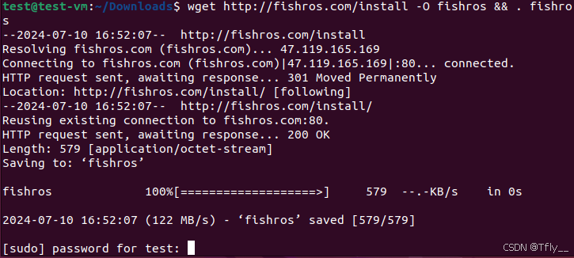
然后就会看见选择安装界面，我们看界面可以看到小鱼的脚本还可以支持很多工具安装，这里我们选择 1 ROS安装
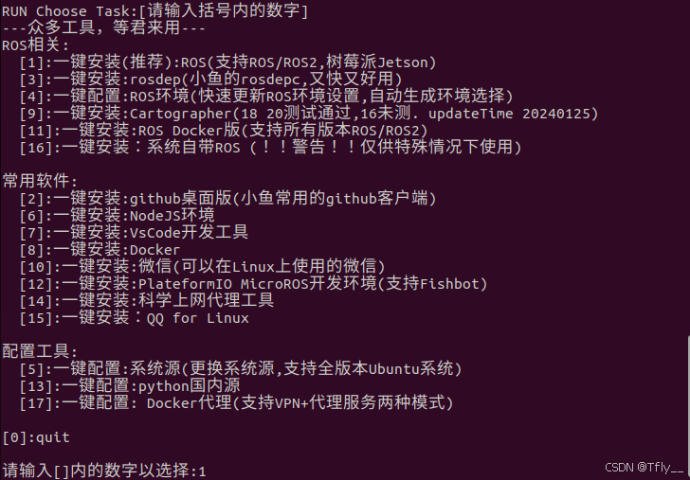
让你选择是否按照他提供的源进行安装，请选择1，然后出现的选项选择他推荐你的即可
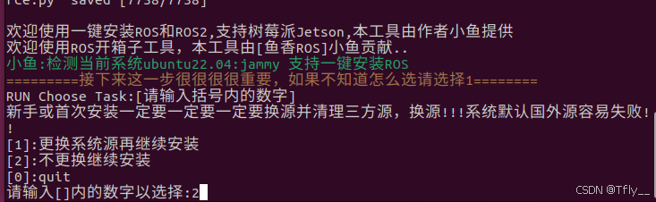
到这里就是选择ROS版本 ，这里我选择 1 humble(ROS2)
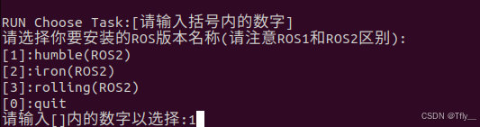
Desktop 版 (推荐)包含: ROS, RViz, demos, tutorials。base版仅包含：Communication libraries, message packages, command line tools.。不包含 GUI tools。(新手直接选桌面版) 这里选 1，后面就进行安装了（大概几分钟）
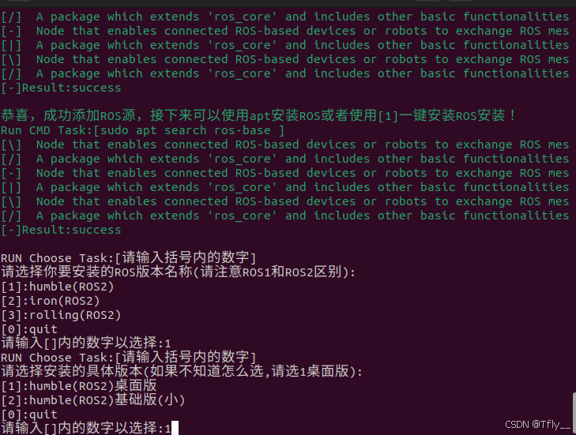
显示这个表示ROS2安装完成
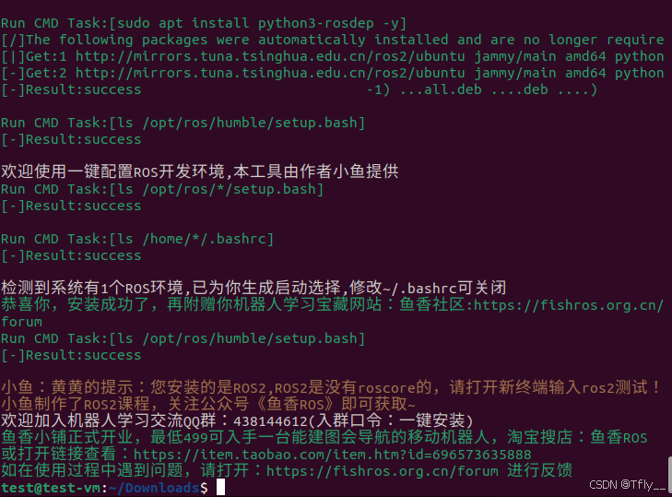

测试
在一个终端中，输入命令：
ros2 run demo_nodes_cpp talker

在另一个终端中，输入命令：
ros2 run demo_nodes_py listener

运行结果如下图所示：
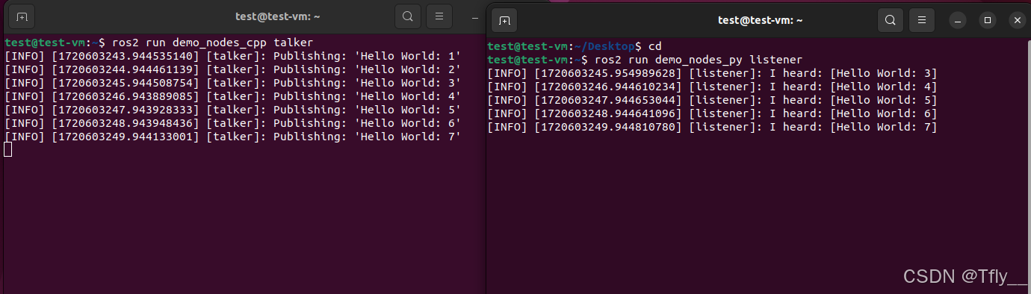

📚 第5章：安装 ORB-SLAM2 的依赖
需要安装 OpenCV、Eigen、Pangolin 和 C++ 编译工具。OpenCV、Eigen 及系统库从 Ubuntu 软件仓库安装；Pangolin 从官方源码安装。DBoW2 和 g2o 随 ORB-SLAM2 源码提供，第6章再编译。

5.1 安装编译工具和系统依赖
sudo apt install -y \
build-essential cmake pkg-config \
libopencv-dev libeigen3-dev \
libgl1-mesa-dev libglu1-mesa-dev libglew-dev \
libx11-dev libxi-dev libxrandr-dev \
libpng-dev libjpeg-dev

建立后面使用的目录：
mkdir -p "$HOME/slam_course/src" "$HOME/slam_course/datasets" "$HOME/slam_course/results"

5.2 下载 Pangolin
运行下面命令直接下载
mkdir -p "$HOME/slam_course/src"
cd "$HOME/slam_course/src"
git clone --branch v0.6 --depth 1 \
https://gitcode.com/gh_mirrors/pa/Pangolin.git Pangolin

5.3 编译并安装 Pangolin（编译只要跑到100%然后显示Built target XX 就是成功了，之后的编译也是这样）
完整复制下面代码块执行，等待结束。这里关闭本实验用不到的视频、Python 等组件，只安装 ORB-SLAM2 需要的图形库。
cmake -S "$HOME/slam_course/src/Pangolin" \
-B "$HOME/slam_course/src/Pangolin/build" \
-DCMAKE_BUILD_TYPE=Release \
-DCMAKE_INSTALL_PREFIX="$HOME/.local/pangolin-0.6" \
-DCMAKE_CXX_FLAGS="-include cstdint -include limits" \
-DBUILD_SHARED_LIBS=ON \
-DBUILD_EXAMPLES=OFF \
-DBUILD_TOOLS=OFF \
-DBUILD_TESTS=OFF \
-DBUILD_PANGOLIN_LIBOPENEXR=OFF
cmake --build "$HOME/slam_course/src/Pangolin/build" --parallel 4
ls -la "$HOME/slam_course/src/Pangolin/build/src/"*.so
cmake --install "$HOME/slam_course/src/Pangolin/build"

5.4 测试
运行下列命令，如果出现一个三色的正方体，那就是成功了。
cd Pangolin
cd examples/HelloPangolin
mkdir build && cd build
cmake ..
make
./HelloPangolin

🔨 第6章：下载并安装 ORB-SLAM2

6.1 下载源码
在 Ubuntu 终端执行以下命令，下载并选择与资料包补丁对应的源码版本：
cd "$HOME/slam_course/src"
git clone https://gitcode.com/gh_mirrors/or/ORB_SLAM2.git ORB_SLAM2
git -C "$HOME/slam_course/src/ORB_SLAM2" checkout --detach f2e6f51cdc8d067655d90a78c06261378e07e8f3
git -C "$HOME/slam_course/src/ORB_SLAM2" log --oneline -1
ls "$HOME/slam_course/src/ORB_SLAM2"
cd "$HOME/slam_course/src/ORB_SLAM2/Vocabulary"
tar -xf ORBvoc.txt.tar.gz
ls -lh ORBvoc.txt

6.2 把资料包中的补丁放进 Ubuntu
原始 ORB-SLAM2 需要修改部分旧接口才能配合 Ubuntu 22.04 的依赖编译，修改内容已放在附件 orbslam2-ubuntu2204.patch 中。
- 在 Ubuntu 终端中输入下面命令，打开一个空白补丁文件。
gedit "$HOME/orbslam2-ubuntu2204.patch"

- 找到 orbslam2-ubuntu2204.patch，右键→“打开方式”→“记事本”。
- 在记事本按 Ctrl+A 全选，再按 Ctrl+C 复制全部内容。
- 回到 Ubuntu 刚打开的文本编辑器，点击编辑区域，按 Ctrl+V 粘贴。
- 按 Ctrl+S 保存，关闭 Ubuntu 文本编辑器，回到终端。

6.3 应用补丁
git -C "$HOME/slam_course/src/ORB_SLAM2" apply "$HOME/orbslam2-ubuntu2204.patch"

成功时通常没有输出，继续下一步。
应用补丁后，还需要补充一个 OpenCV 头文件。
在 Ubuntu 终端执行：
gedit "$HOME/slam_course/src/ORB_SLAM2/include/PnPsolver.h"

找到下面这一行：
#include <opencv2/core/core.hpp>

在它下面添加一行，修改后为：
#include <opencv2/core/core.hpp>
#include <opencv2/core/core_c.h>

按 Ctrl+S 保存，关闭编辑器。

6.4 编译 DBoW2
cmake -S "$HOME/slam_course/src/ORB_SLAM2/Thirdparty/DBoW2" \
-B "$HOME/slam_course/src/ORB_SLAM2/Thirdparty/DBoW2/build" \
-DCMAKE_BUILD_TYPE=Release \
-DCMAKE_CXX_STANDARD=14 \
-DOpenCV_DIR=/usr/lib/x86_64-linux-gnu/cmake/opencv4 && \
cmake --build "$HOME/slam_course/src/ORB_SLAM2/Thirdparty/DBoW2/build" --parallel 1

6.5 编译 g2o
cmake -S "$HOME/slam_course/src/ORB_SLAM2/Thirdparty/g2o" \
-B "$HOME/slam_course/src/ORB_SLAM2/Thirdparty/g2o/build" \
-DCMAKE_BUILD_TYPE=Release \
-DCMAKE_CXX_STANDARD=14 \
-DG2O_EIGEN3_INCLUDE=/usr/include/eigen3 && \
cmake --build "$HOME/slam_course/src/ORB_SLAM2/Thirdparty/g2o/build" --parallel 1

6.6 解压词典
词典已经包含在源码中，执行：
tar -xzf "$HOME/slam_course/src/ORB_SLAM2/Vocabulary/ORBvoc.txt.tar.gz" \
-C "$HOME/slam_course/src/ORB_SLAM2/Vocabulary"

6.7 编译 ORB-SLAM2 和 RGB-D 程序
cmake -S "$HOME/slam_course/src/ORB_SLAM2" \
-B "$HOME/slam_course/src/ORB_SLAM2/build" \
-DCMAKE_BUILD_TYPE=Release \
-DOpenCV_DIR=/usr/lib/x86_64-linux-gnu/cmake/opencv4 \
-DEIGEN3_INCLUDE_DIR=/usr/include/eigen3 \
-DCMAKE_PREFIX_PATH="$HOME/.local/pangolin-0.6" \
-DCMAKE_BUILD_RPATH="$HOME/.local/pangolin-0.6/lib" && \
cmake --build "$HOME/slam_course/src/ORB_SLAM2/build" --target rgbd_tum --parallel 1

等待编译结束，再进行第7章。编译过程中可能有 warning 提示；如果出现 error 或命令失败，停在该步骤，先解决错误。

🚀 第7章：下载 RGB-D 数据集并运行

7.1 下载指定数据集
在 Ubuntu 自带的火狐浏览器上直接打开https://cvg.cit.tum.de/rgbd/dataset/freiburg1/rgbd_dataset_freiburg1_desk.tgz
就会自动开始下载

7.2 解压数据并准备关联文件
回到 Ubuntu 终端执行（如果你将系统目录改为中文了，请把命令中的Downloads改成下载）：
tar -xzf "$HOME/Downloads/rgbd_dataset_freiburg1_desk.tgz" \
-C "$HOME/slam_course/datasets"

解压后的数据目录为 ~/slam_course/datasets/rgbd_dataset_freiburg1_desk，其中包含 rgb、depth 文件夹和 rgb.txt、depth.txt 等文件。
源码中已经提供这份数据的 RGB/深度关联表，直接复制：
cp "$HOME/slam_course/src/ORB_SLAM2/Examples/RGB-D/associations/fr1_desk.txt" \
"$HOME/slam_course/datasets/rgbd_dataset_freiburg1_desk/associations.txt"

7.3 准备相机配置
这份数据使用 Freiburg 1 相机，所以复制 TUM1.yaml。程序通过 OpenCV 读取彩色图片，使用 BGR 顺序，将配置中的 Camera.RGB 改为 0：
cp "$HOME/slam_course/src/ORB_SLAM2/Examples/RGB-D/TUM1.yaml" \
"$HOME/slam_course/TUM1_BGR.yaml"
sed -i 's/^Camera\.RGB: .*/Camera.RGB: 0/' "$HOME/slam_course/TUM1_BGR.yaml"

其余参数保持原样，包括 DepthMapFactor: 5000.0。不用自己重新填写相机内参。

7.4 启动数据集
先进入结果保存目录：
mkdir -p "$HOME/slam_course/results/fr1_desk"
cd "$HOME/slam_course/results/fr1_desk"

再完整执行以下命令：
"$HOME/slam_course/src/ORB_SLAM2/Examples/RGB-D/rgbd_tum" \
"$HOME/slam_course/src/ORB_SLAM2/Vocabulary/ORBvoc.txt" \
"$HOME/slam_course/TUM1_BGR.yaml" \
"$HOME/slam_course/datasets/rgbd_dataset_freiburg1_desk" \
"$HOME/slam_course/datasets/rgbd_dataset_freiburg1_desk/associations.txt"

先等待词典加载，随后会出现当前图像和三维地图两个窗口。程序会处理关联表中的 573 对图像，结束后保存轨迹并返回终端。
运行时不要点击 Reset，不要强制关闭窗口，也不要按 Ctrl+C。需要截图时，在数据处理过程中截图；数据较短，错过截图可以再次执行本节的启动命令。

7.5 最后验收：数据集已经跑通
只看以下三个结果：
- 当前图像窗口中出现桌面场景和跟踪特征，地图窗口中出现相机位姿及稀疏地图点。
- 数据处理结束，终端显示轨迹保存信息，没有中途崩溃或图像读取失败。
- 结果目录中生成两个有内容的轨迹文件。
程序结束后，在原终端执行：
ls -lh CameraTrajectory.txt KeyFrameTrajectory.txt
wc -l CameraTrajectory.txt KeyFrameTrajectory.txt

两个文件的大小和行数都应大于 0。结果保存在：
~/slam_course/results/fr1_desk/CameraTrajectory.txt
~/slam_course/results/fr1_desk/KeyFrameTrajectory.txt

如果你所有的结果都符合的话。。。
恭喜你！！！
你已完美完成本次实验！！！

